I har i forrige uge set filmen om Projektion af vektor: Til .6:4, men I kan se den igen:

<https://www.youtube.com/watch?v=I_VLd2Ipul4>

I filmen når man frem til følgende formel:

|  |  |
| --- | --- |
| $${\vec{b}}_{a}$$ $$\vec{a}$$ $$\vec{b}$$ | **Projektion** af $\vec{b}$ på  Længden af projektionen |

Regneeksempel: $\vec{a}=\left(\begin{matrix}8 \\ 3\end{matrix}\right)$ og $\vec{b}=\left(\begin{matrix}5 \\ 4\end{matrix}\right)$

**Skalarprodukt** (prikprodukt) er givet ved: $\vec{a}·\vec{b}=a_{1}b_{1}+a_{2}b_{2}$

Længden af vektoren er givet ved: $\left|\vec{a}\right|=\sqrt{a_{1}^{2}+a_{2}^{2}}=\sqrt{8^{2}+3^{2}}=\sqrt{73}$

$${\vec{b}}_{a}=\frac{\vec{a}·\vec{b}}{{\left|\vec{a}\right|}^{2}}\vec{a}=\frac{\left(8∙5+3∙4\right)}{{\left(\sqrt{73}\right)}^{2}}∙\left(\begin{matrix}8 \\ 3\end{matrix}\right)=\frac{52}{73}∙\left(\begin{matrix}8 \\ 3\end{matrix}\right)≈\left(\begin{matrix}5,69863 \\ 2,136986\end{matrix}\right)$$

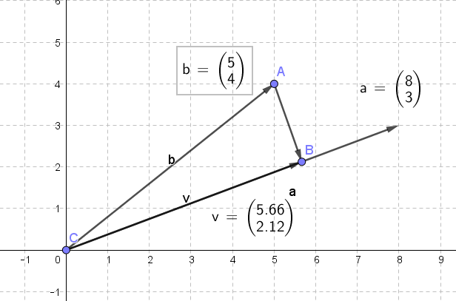Vi tjekker lige om Wordmat kan regne uden, at vi behøver regne mellemregninger:i hånden: Tilhøjre er det tjekket med Geogebra.

$${\vec{b}}_{a}=\frac{\vec{a}·\vec{b}}{{\left|\vec{a}\right|}^{2}}\vec{a}=\frac{\left(8∙5+3∙4\right)}{{\left(\sqrt{73}\right)}^{2}}∙\left(\begin{matrix}8 \\ 3\end{matrix}\right)≈\left(\begin{matrix}5,69863 \\ 2,136986\end{matrix}\right)$$

Det kan WordMat godt. Super.

Så mangler vi at finde længden af projektionen og her betyder $\left|\vec{a}·\vec{b}\right|$ = den numeriske værdi af prikproduktet. Vi ved at: $\vec{a}∙\vec{b}=52 så \left|\vec{a}·\vec{b}\right|=52$

$${|\vec{b}}_{a}|=\frac{\left|\vec{a}·\vec{b}\right|}{\left|\vec{a}\right|}=\frac{52}{\sqrt{73}}≈6,08614$$

Der findes en anden film som også gennemgår disse beregninger (se den):

Projektion af vektor (nr.10) til 4:50

<https://www.youtube.com/watch?v=RwL8QTib7Ns>